Лабораторная работа №4
Массивы и функции языка С

Контрольные вопросы:
1) Что такое массив? Как происходит обращение к элементам массива?
2) Какими понятиями характеризуется массив?
3) Формат объявления и инициализации массивов?
4) Приведите пример объявления и инициализации одномерного и двумерного массива.
5) Что такое функция? Формат объявления и вызова функции?
6) Что такое чистая функция?
7) Для чего нужно предварительное объявление функций?
8) Как объявить функцию, не принимающую аргументов или не возвращающую значение?
9) Для чего применяется ключевое слово inline?
10) Что такое константные параметры функции и для чего применяются?
11) Как передаётся массив в функцию через параметр? Приведите пример передачи одномерного и двумерного массива в функцию.

Задание
Дан массив координат, необходимо определить какие из этих координат попадают в заданную закрашенную область, а какие не попадают, и вывести эту информацию на экран. Массив координат задаётся двумерным массивом, где первый индекс означает номер координаты, а второй номер компоненты координаты (x – 0, y - 1). Массив задаётся по выбору пользователя либо через непосредственный ввод координат с клавиатуры, либо случайным образом в заданном пользователем диапазоне.
В программе должно быть минимум четыре отдельных функции:
- Задание массива координат через непосредственный ввод координат с клавиатуры.
- Задание массива координат случайным образом в заданном диапазоне.
- Определение попадание точки в заданную область.
- Вывод попавших и не попавших координат в область.
Параметры R, a и b, задающие область, а также количество координат задаются пользователем.

№  Вар | Область | №  Вар | Область
1 | 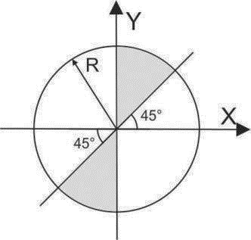 | 2 | 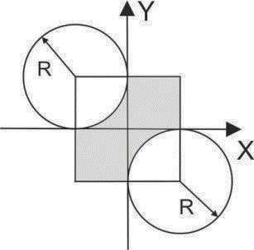
3 | 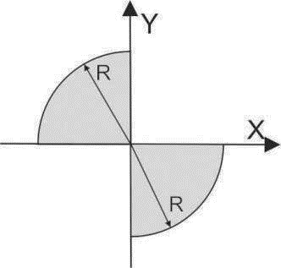 | 4 | 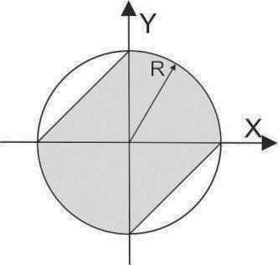
5 | 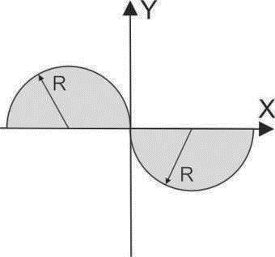 | 6 | 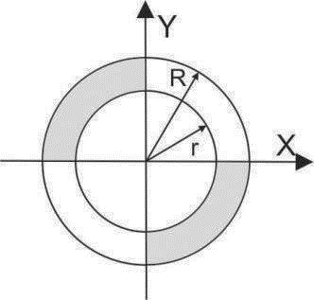
7 | 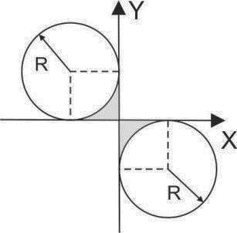 | 8 | 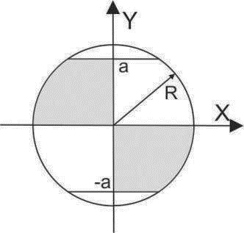
9 | 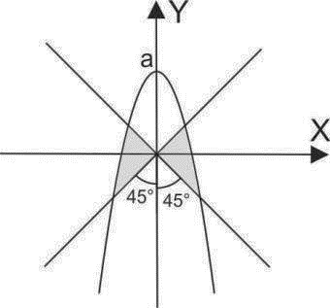 | 10 | 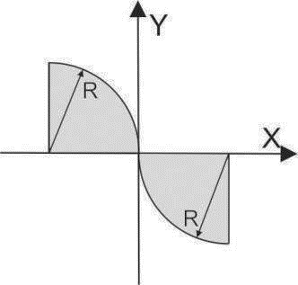
11 | 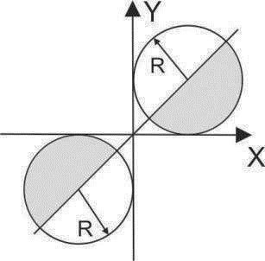 | 12 | 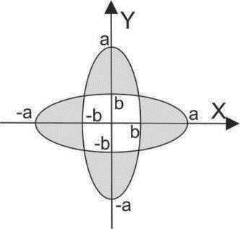
13 | 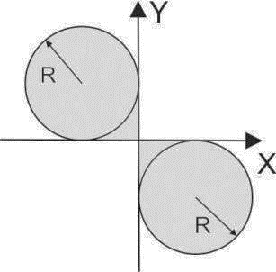 | 14 | 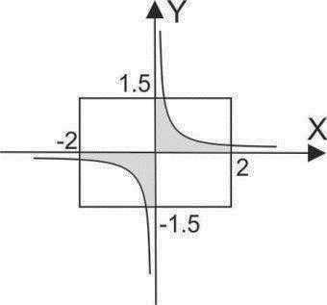
15 | 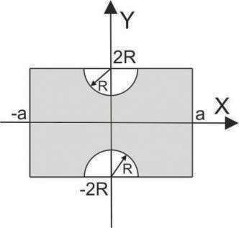 | 16 | 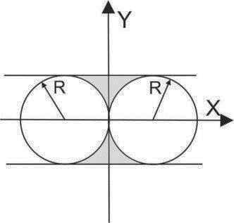
17 | 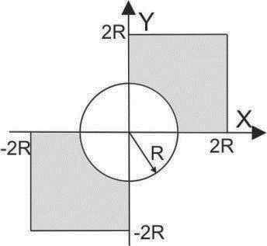 | 18 | 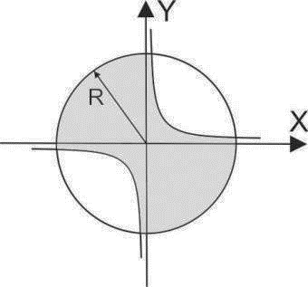
19 | 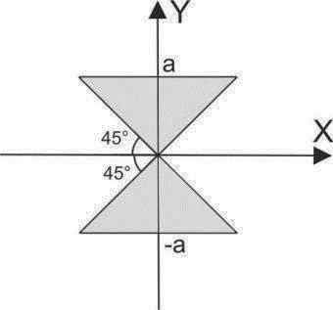 | 20 | 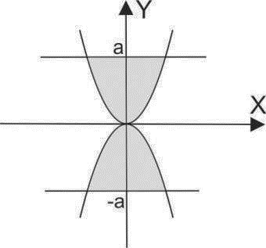
21 | 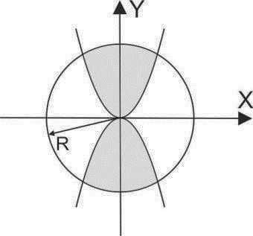 | 22 | 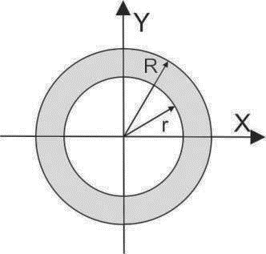
23 | 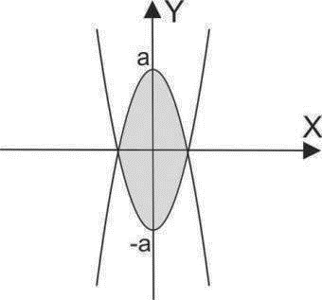 | 24 | 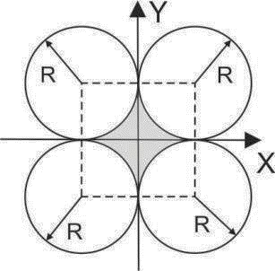
25 | 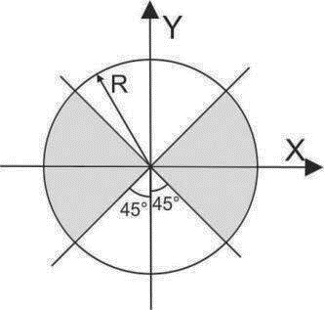 | 26 | 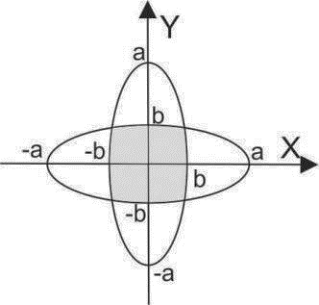
27 | 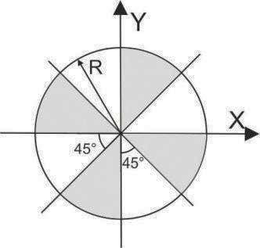 | 28 | 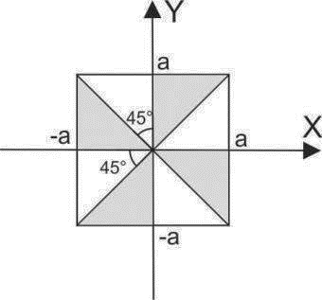
29 | 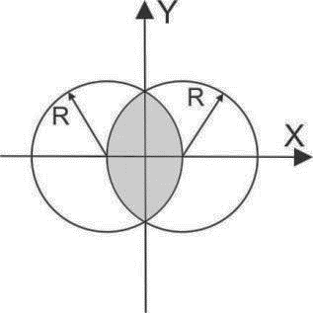 | 30 | 